Министерство образования Республики Беларусь

Учреждение образования

БЕЛОРУССКИЙ ГОСУДАРСТВЕННЫЙ УНИВЕРСИТЕТ   
ИНФОРМАТИКИ И РАДИОЭЛЕКТРОНИКИ

Факультет компьютерного проектирования  
Кафедра проектирования информационно-компьютерных систем

**ОТЧЕТ**

**ПО ИНДИВИДУАЛЬНОЙ ПРАКТИЧЕСКОЙ РАБОТЕ №1**  
по дисциплине  
«Современные технологии проектирования информационных систем»

специальности 1-40 05 01-10 «Информационные системы и технологии (в бизнес-менеджменте)»

|  |  |  |
| --- | --- | --- |
|  |  | Выполнил:  студент группы №994351  Богомаз Д. Л. |
|  |  | Проверила: Левченя Ж.Б. |
|  |  |  |

Минск 2022

Цель: создать программные средства мониторинга и консультативной поддержки процесса изучения дисциплин вуза, реализовать паттерн проектирования (в данном случае singleton).

В данной работе выполняется вариант номер 3: Программные средства мониторинга и консультативной поддержки процесса изучения дисциплин вуза.

В ходе данной работе было создано приложение на dotnet 7, mvc тип, где в качестве frontend выбран razor pages. Базовая логика создана с помощью MVC паттерна проектирования, в качестве логина использован scaffold identity default с изменяем ролей для преподавателей, также были удалены неиспользованный функционал, как работа с почтой. Также на форме регистрации добавлен выбор режима регистрации:

В качестве базы данных используется sql lite, как orm используется entity framework, automapper не используется, так как является излишним для подобного формата работы (mappings реализованы как статический класс).

Ссылка на проект: <https://github.com/bogomazdmitry/LmsCopy>

Снимки экрана работы приложения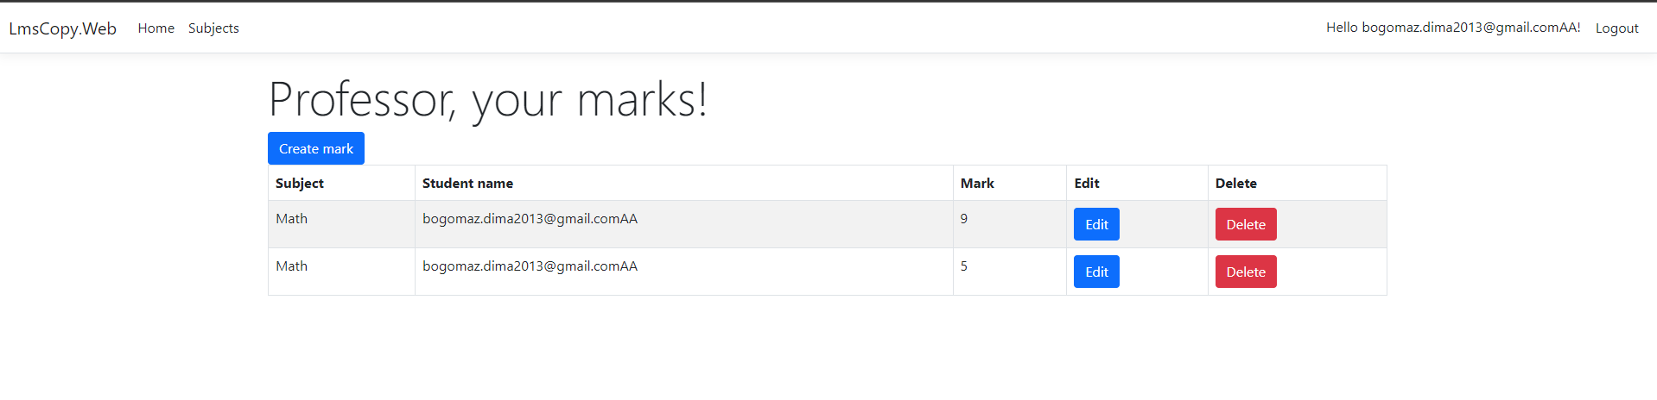

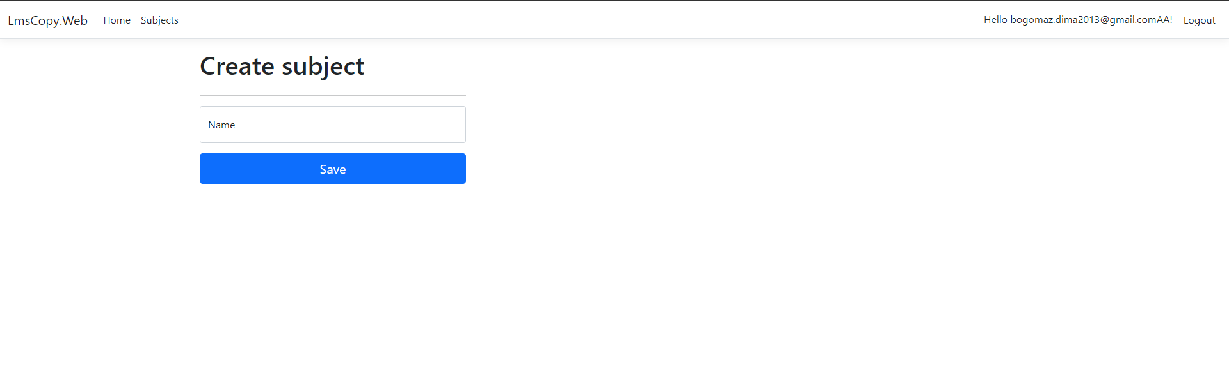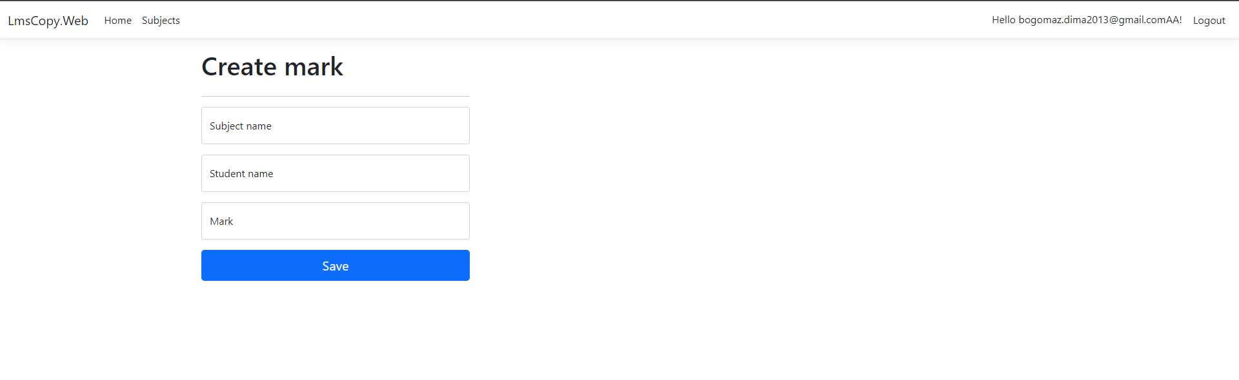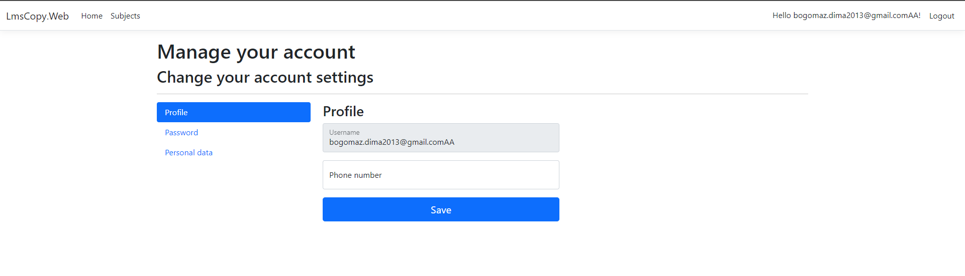

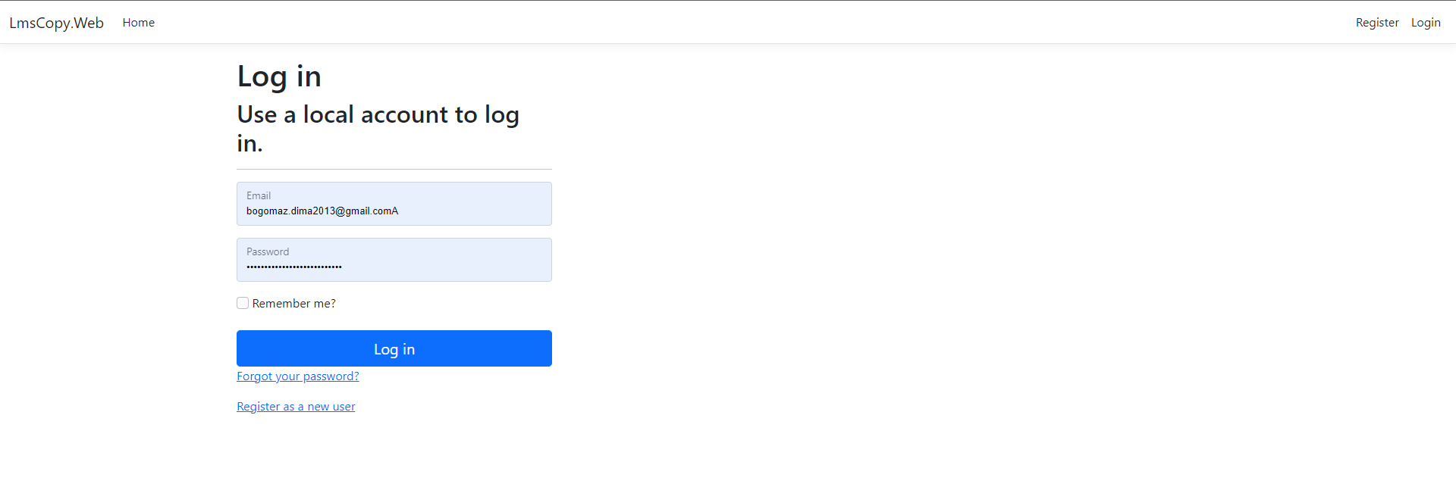 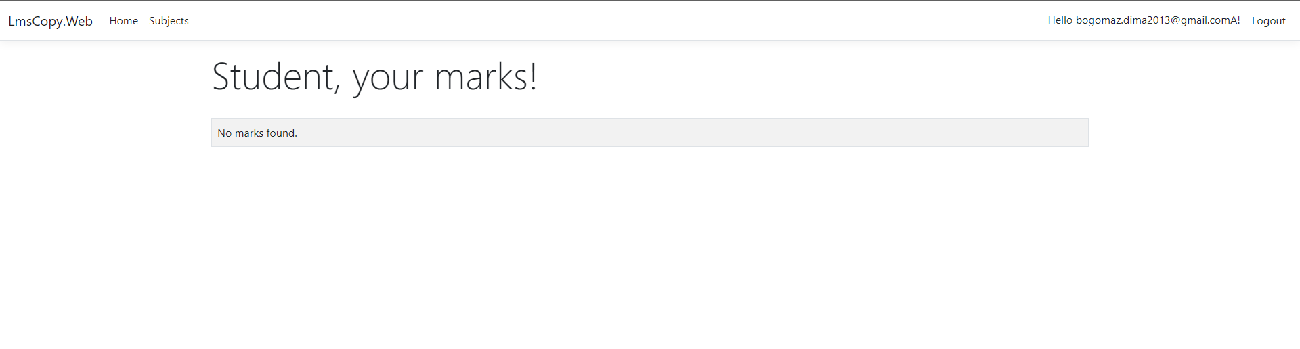

Шаги реализации приложения

1. Скафолд стандартного identity
2. Исправления и настройка identity (создание ролей, задание поведения при попытке доступа на контроллеры, которые требуют авторизации, чистка скафолда, задание требований к паролю)
3. Создание моделей, изменения базы приложения с использованием миграций и AplicationDbContext
4. Создание представлений на Razor для основных частей приложения (таблиц для просмотра и форм для изменения)
5. Создание контроллеров для каждого представления

Теоретические сведенья

Структура архитектуры MVC разделяет приложение на три основных группы компонентов: модели, представлении и контроллеры. Это позволяет реализовать принципы разделения задач. Согласно этой структуре запросы пользователей направляются в контроллер, который отвечает за работу с моделью для выполнения действий пользователей и (или) получение результатов запросов. Контроллер выбирает представление для отображения пользователю со всеми необходимыми данными модели.

На следующей схеме показаны три основных компонента и существующие между ними связи.

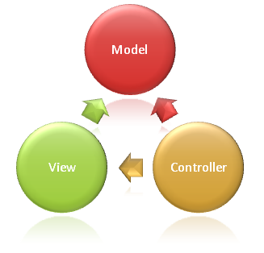

ASP.NET Core поддерживает шаблон проектирования программного обеспечения внедрения зависимостей (DI), который представляет собой метод достижения инверсии управления (IoC) между классами и их зависимостями. Именно это и будет использовано для реализации паттерна Singleton. Такой тип зависимости создаст объект единожды, а дальше будет отдавать созданный контенер.

Настройка singleton

Файл Program.cs:

builder.Services.AddSingleton<SettingsService>();

Класс SettingsService:

namespace LmsCopy.Web.Services;

public class SettingsService

{

public string SubjectReportName = "subjects";

}

Использование контейнера:

public class SubjectController : Controller

{

private readonly ApplicationDbContext _context;

private readonly SettingsService _settings;

public SubjectController(ApplicationDbContext context, SettingsService settings)

{

_context = context;

_settings = settings;

}

[HttpGet]

[Authorize(Roles = UserRole.Professor)]

public IActionResult GenerateReport(String reportType)

{

var fileReport = FileReportFactory.GetServiceIndexRequest(reportType, _settings.SubjectReportName);

var file = fileReport.GenerateReport<Subject>(_context.Subjects.ToList());

return File(file.Data, file.ContentType, file.FileName);

}

}

Листинг кода

ApplicationDbContext:

using LmsCopy.Web.Entites;

using Microsoft.AspNetCore.Identity;

using Microsoft.AspNetCore.Identity.EntityFrameworkCore;

using Microsoft.EntityFrameworkCore;

namespace LmsCopy.Web.Data;

public class ApplicationDbContext : IdentityDbContext<User, UserRole, Guid>

{

public DbSet<Subject> Subjects { get; set; }

public DbSet<Mark> Marks { get; set; }

public ApplicationDbContext(DbContextOptions<ApplicationDbContext> options)

: base(options)

{

}

protected override void OnModelCreating(ModelBuilder modelBuilder)

{

base.OnModelCreating(modelBuilder);

modelBuilder.Entity<Mark>()

.HasOne<Subject>(m => m.Subject)

.WithMany();

modelBuilder.Entity<Mark>()

.HasOne<User>(m => m.Student)

.WithMany(u => u.StudentMarks);

modelBuilder.Entity<Mark>()

.HasOne<User>(m => m.Professor)

.WithMany(u => u.ProfessorMarks);

}

}

SubjectController:

using LmsCopy.Web.Data;

using LmsCopy.Web.Entites;

using LmsCopy.Web.Models;

using LmsCopy.Web.Services;

using Microsoft.AspNetCore.Authorization;

using Microsoft.AspNetCore.Mvc;

using System.Text;

namespace LmsCopy.Web.Controllers;

public class SubjectController : Controller

{

private readonly ApplicationDbContext _context;

private readonly SettingsService _settings;

public SubjectController(ApplicationDbContext context, SettingsService settings)

{

_context = context;

_settings = settings;

}

[HttpGet]

[Authorize(Roles = UserRole.Professor)]

public IActionResult Create()

{

return View();

}

[HttpPost]

[Authorize(Roles = UserRole.Professor)]

public IActionResult Create(Subject subject)

{

if (ModelState.IsValid)

{

_context.Subjects.Add(subject);

_context.SaveChanges();

return RedirectToAction("Index");

}

return View("Create", subject);

}

[HttpGet]

[Authorize(Roles = UserRole.Professor)]

public IActionResult Edit(Guid id)

{

var subject = _context.Subjects.FirstOrDefault(s => s.Id == id);

return View(subject);

}

[HttpPost]

[Authorize(Roles = UserRole.Professor)]

public IActionResult Edit(Subject subject)

{

if (ModelState.IsValid)

{

_context.Subjects.Update(subject);

_context.SaveChanges();

return RedirectToAction("Index");

}

return View("Edit", subject);

}

[Authorize(Roles = UserRole.Professor)]

public IActionResult Delete(Guid id)

{

if (ModelState.IsValid)

{

var subject = _context.Subjects.FirstOrDefault(s => s.Id == id);

if (subject != null)

{

_context.Subjects.Remove(subject);

_context.SaveChanges();

}

return RedirectToAction("Index");

}

return View("Index");

}

public IActionResult Index()

{

var subjects = _context.Subjects.ToList();

return View(subjects);

}

[HttpGet]

[Authorize(Roles = UserRole.Professor)]

public IActionResult GenerateReport(String reportType)

{

var fileReport = FileReportFactory.GetServiceIndexRequest(reportType, _settings.SubjectReportName);

var file = fileReport.GenerateReport<Subject>(_context.Subjects.ToList());

return File(file.Data, file.ContentType, file.FileName);

}

}

Вывод: singleton является порождающим паттерном проектирования, который гарантирует, что у класса есть только один экземпляр, и предоставляет к нему глобальную точку доступа. Также сам паттерн в то же время может представлять собой некоторый супер-класс, что в свою очередь является анти-паттерном. Поэтому не стоит использовать singleton, когда можно это избежать. Паттерн singleton был реализован на языке C#.